楼宇自控系统(Building Automation System，简称BAS )是智能建筑的一个重要组成部分。其目标就是对楼群的机电设备采用现代计算机技术进行全面有效的监控，为建筑物创造一个安全、舒适的办公环境，同时达到高效节能的目的，并对特定事件做出快速反应。楼宇自控系统监控范围包括暖通空调系统、给排水系统、变配电系统、照明系统、电梯系统等。通过楼宇自控系统对楼群内机电设备的自动监控和有效的管理，可以使楼群内的办公环境达到最舒适的程度，同时以最低的能源消耗来维持系统和设备的正常工作，以求取得楼群最低的运作成本和最高的经济效益。

## 1 工程概述

## 2设计依据

1） 招标文件及设计图纸（暖通、电气）。

2） 民用建筑电气设计规范(JGJ/T16-92)

3） 智能建筑设计标准(GB/T 50314-2000)

4） 局域网总线标准(IEEE802.3)

5） 工业自动化仪表工程施工及验收规范(GBJ93-86)

6） 中国采暖通风与空调设计规范(GBJ19-87)

7） 电气装置工程施工验收规范(GBJ232-82)

## 3 控制范围

本工程楼宇控制范围包括：暖通空调系统、通风系统、给排水系统、变配电系统、照明系统、电梯系统等。

## 4 设计目标

➢ 创造舒适环境----为使用者创造一个安全、方便、舒适、高效率、高品质的人工环境。

➢ 降低运营能耗----对耗能大户如暖通空调、冷热源装置、照明等机电设备严格进行监控、以节约能源、降低运营成本。

➢ 保障设备的安全----对楼内的机电设备尽量纳入楼宇设备自动管理系统（BMS）内，以实现对相应设备的在线实时监控并进行科学的管理，确保各类机电设备的安全、可靠地运行并得到及时维护延长其使用寿命。

➢ 实现物业管理现代化----BAS的主要任务之一是对机电设备实现优化管理，达到自动化、智能化，从而实现优化物业管理，在合理的投资下尽量提高建筑物的智能化与现代化的形象，以求最大的经济效益。

➢ 为系统集成奠定基础----采用国际标准（ISO16484-5）开放型BACnet协议的BA产品，为楼内其它弱电系统的集成提供软件、硬件平台。

➢ 系统稳定可靠----楼宇自控（BA）系统的选择必须要满足业主的要求，同时要符合“智能建筑设计标准”（GB/T50314-2000），要充分考虑其技术的先进性、系统的开放性、可靠性及可扩展性。根据本工程楼宇自控系统设计的总体要求，其功能需要达到国际先进、国内一流的水平。

## 5 设备选型

在本工程中我们选择了加拿大Delta控制公司的ORCA（Open Real-time Control Architecture开放实时控制结构）楼宇自控系统，采用该产品基于以下原因：

更专业----加拿大Delta控制公司是一家专业的楼控产品生产商，具有二十多年的楼控经验，该公司的产品涵盖了楼控的所有需求，值得一提的是该公司除了楼控产品没有其它产业。

注重技术----Delta控制公司是技术型企业，在该公司的发展历程中，一直是技术发展走在市场宣传之前。例如：进入中国市场之前，已经在研发层次对产品进行了调整，面向中国用户习惯修改了软件界面等，以确保满足中国用户的需求。

可靠的产品----ORCA系统是可靠的，任何一个控制器故障都不会使系统瘫痪，甚至在网络接线出现故障时，每个控制器都可以单独运行。网络通讯是完全对等的点对点无主从方式，系统运行不依赖任何一个硬件设备。该公司及所有产品已经通过以下认证：ISO9001：2000、FCC、UL916、CE等，完全能够满足用户的技术要求。

全面的开放----ORCA系统的基础是公开的BACnet（ISO16484-5）开放型网络协议，任何生产商都可以获得该协议，这从根本上确保了设备集成的可行性，保护了最终用户的投资，因为所有的符合该协议的设备都可以全透明、无缝地接入ORCA系统，地位和Delta公司的DDC一样。

面向系统集成----ORCA系统基于WINDOWS NT/98/95/2000平台的系统软件包，可直接进入大厦的计算机网络集成系统，并且提供DDE/OPC软件，与其它进入集成系统的各子系统进行信息交换，这是系统集成中重要的环节，这也是该系统开放性的充分表现。

以人为本----ORCA系统处处体现了对人的关怀，不仅仅为了‘先进’，而是带来实际的方便。例如：远程I/O模块降低了现场布线的工作量、DDC上的服务接口避免调试和维修工程师在各楼层跑来跑去、多媒体的采用使报警不再是枯燥的‘嘟嘟嘟’的声音，而是‘请注意，一号通风机不转了’的语音信号等

优秀的业绩----Delta产品的业绩遍布世界各地，在加拿大占有60%以上的市场份额，在美国有20%以上的市场份额。具有代表性的工程有：加拿大温哥华机场、加拿大国家档案馆、美国华盛顿商务中心、泰国皇家会议中心等；虽然进入中国市场较晚，在国内也有中国科技会堂、北京万邦大厦、甘肃省博物馆等几十个项目。

## 6 系统特点

ORCA采用了多层网络结构和世界先进技术，使得ORCA集散系统无论在可靠性和技术上都居世界领先的水平。

管理网（可选）：通过国际互连网建立虚拟数据通道，这样可以在世界各地查询、操作多个楼控系统。只需要普通的网页浏览器软件即可。

一级网：采用以太网进行数据交换，实现区域性高速数据联网。

二级网：通过Peer To Peer Network（同层总线共享无主从方式），可以连接多台控制器组成一个区域性应用子系统，例如：冷冻系统。

I/O扩展网：每台DSC或DAC的扩展网可连接多台独立式单元控制器或扩展模块。为系统扩展及连接分散的I/O提供了方便，同时减少了布线材料和工作量，提高了可靠性。

基本系统结构示意图如下：

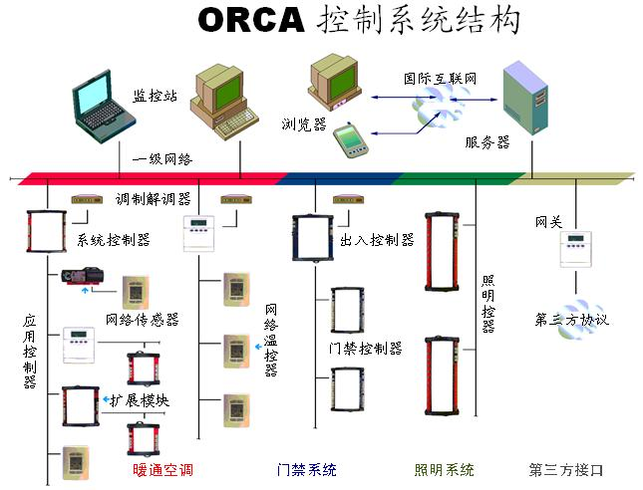

● 软件操作：

中央工作站系统由PC主机、彩色大屏幕显示器及打印机组成，是BAS系统的核心，它直接可以和以太网相连。整个大厦内所受监控的机电设备都在这里进行集中管理和显示，内装中文ORCAview工作软件提供给操作人员三维动态、多媒体操作界面，为用户提供一个直观的、简单易学的界面。该软件操作简单，操作者无需任何软件知识，即可通过鼠标和键盘操作管理整个控制系统。关键事件均设计了多媒体语音提示，避免操作员长时间盯着屏幕。

系统可扩展一台或以上的工作站作为副控器，作辅助控制和备份之用。

ORCAview主要功能如下：

⏹ 指令输入及菜单选择的方式

操作员除了可以通过常规的键盘进行操作外，亦可以通过“鼠标”进行操作，包括启停设备、更改设定点等各项操作。

⏹ 图形及文字显示

操作员可决定以图形或文字方式将纳入到楼宇自控系统内每一个监控点在操作站显示出来。

⏹ 多方面资料的显示

操作系统有能力在同一时间内以“窗口”式的方法显示多方面的资料，以便容易对系统内不同表现进行分析，真正做到了实时和多任务。

⏹ 任意多级的密码保护

任意多级别的密码将为业主及管理人员提供一个有效的保护工具,管理及限制不同部门人员使用楼宇自控系统, 同时防止系统被非有关人员使用，提高系统的安全性。

密码系统从最高级往下可以分任意多级，直到单个设备的操作。

当操作人员离开前忘记撤去密码所容许的操作深度时，系统提供一个可调时间的密码失效功能，自动将操作人员的密码撤去，使系统可继续受密码的保护。

⏹ 记录及摘要

系统自动跟踪操作员的操作并制作记录表，可在显示屏显示或打印出来，并可存放在硬盘/软盘内，便于查询。

⏹ 节能软件

软件程序能在系统内自动运行而不需要操作人员的介入。同时软件有足够的灵活性，让用户根据现场情况而做出修订。

—— 每日的预定时间表

—— 每年的预定日程表

—— 假期的安排表

—— 临时监控安排表

—— 最佳启/停功能

—— 夜间设定点自动调整

—— 用电量高峰期的限制

—— 温度设定点的重置

——制冷机的组合及次序控制等

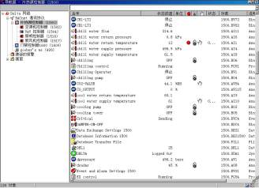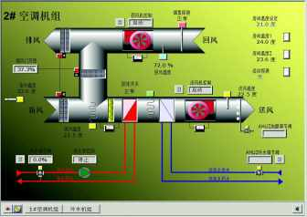

● DDC控制器

在本工程中分别根据现场情况，选择了以下的控制器：

➢ 系统控制器（DSC-1280E）



系统控制器是ORCA建筑管理和控制系统的一个有机整体部分。它不仅可以独立完成DDC现场控制，同时为整个楼宇系统提供着强大、完善的网络管理和通讯功能。Delta系统控制器DSC-1280E是真正的BACnet设备，可以使用BACnet协议通过RS-485网络通讯或通过双绞线以太网（10BaseT）通讯。它也支持MS/TP子网，用来连接其它基于应用的控制器。可连接多台独立式单元控制器或远程扩展模块。覆盖了很宽的应用范围。嵌入软件和控制器数据库都可以通过网络下载。

有12个输入和8个输出。这个基于BACnet的控制器是完全可编程的。可以建立、修改GCL程序和BACnet对象来适应特定的应用。

➢ 应用控制器（DAC－633、606）

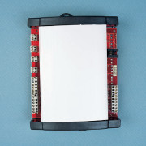

Delta应用控制器是ORCA系统最前端的控制装置，直接与建筑物有关的设施连接起来，可自行或通过系统控制器与中央操作站保持联系。

控制器的程序可以根据用户的使用要求编写，并具有在线编程的功能。应用控制器提供“比例” (P)，“比例+积分”(P+I)及“比例+积分+微分”(P+I+D)等多种控制模式，以满足不同控制对象的需要，并有独立运作的功能，当中央操作站及系统控制器发生问题时，应用控制器不受影响。

应用控制器是采用BACnet MS/TP 协议，通过RS－485网络通讯的真正的BACnet控制器。用功能强大的GLC语言编写控制软件。嵌入软件和数据库都可以从网络上下载。

这种控制器也可以支持远程I/O模块，其附加的输入点和输出点可根据不同要求而设定其功能。

DAC－633应用控制器有6个输入点和3个模拟量输出点；DAC－606应用控制器有6个输入点和6个数字量输出点

● 现场设备

温度传感器：金属电阻型，经过厂商校对而且不需要额外对接线线缆进行数值补偿。

风道温度传感器：插入式探头，使温度能均匀地分布在整个表面，并可自由拆卸，测量范围为0-+100℃。测量误差1%

浸入式温度传感器：带完整的浸入套管，测试范围为0-+100℃。测量误差1%

湿度传感器：为电容式，提供电压输出，传感器不需要用屏蔽线，测量范围为0%-100%RH。测量误差：(3%RH（40%-60%RH）(5%RH（20%-90%RH）

压差开关：具体见配置表

风门执行器：具体见配置表

调节阀：具体见配置表

## 7 ORCA系统主要监控内容

**冷源系统**

⏹ 冷水机组

监视内容

➢ 冷水机组运行状态

➢ 冷水机组故障状态

➢ 冷水机组手自动状态

控制内容

➢ 冷水机组启停

⏹ 分/集水器

监视内容

➢ 冷冻水进出水温度

➢ 冷冻水进出水压差

控制内容

➢ 电动阀压差调节

⏹ 冷冻水泵

监视内容

➢ 水泵运行状态

➢ 水泵故障状态

➢ 水泵手自动状态

控制内容

➢ 水泵启停

⏹ 冷却水泵

监视内容

➢ 水泵运行状态

➢ 水泵故障状态

➢ 水泵手自动状态

控制内容

➢ 水泵启停

⏹ 膨胀水箱

监视内容

➢ 高液位报警

➢ 低液位报警

⏹ 补水箱

监视内容

➢ 高液位报警

➢ 低液位报警

⏹ 补水泵

监视内容

➢ 水泵运行状态

➢ 水泵故障状态

➢ 水泵手自动状态

控制内容

➢ 水泵启停

⏹ 换热器

监视内容

➢ 出水温度

控制内容

➢ 蒸汽调节

**空调机组**

监视内容

➢ 送风机运行状态

➢ 送风机故障状态

➢ 送风机手自动状态

➢ 初效过滤器淤塞报警

➢ 中效过滤器淤塞报警

➢ 防冻报警

➢ 送风温湿度

➢ 回风温湿度

控制内容

➢ 送风机启停

➢ 新风门驱动

➢ 混风门驱动

➢ 空调水量调节

➢ 加湿器启停

**排风机**

监视内容

➢ 风机运行状态

➢ 风机故障状态

➢ 风机手自动状态

控制内容

➢ 风机启停

**新风机组**

监视内容

➢ 送风机运行状态

➢ 送风机故障状态

➢ 送风机手自动状态

➢ 过滤器淤塞报警

➢ 防冻报警

➢ 送风温湿度

控制内容

➢ 送风机启停

➢ 空调水流量调节

➢ 新风门驱动

➢ 加湿器启停

**给排水系统**

⏹ 生活水箱

监视内容

➢ 溢流液位

➢ 启泵液位

➢ 报警液位

⏹ 生活水泵

监视内容

➢ 水泵运行状态

➢ 水泵故障状态

➢ 水泵手自动状态

控制内容

➢ 水泵启停

**变配电系统**

监视内容

➢ 三相电压监测

➢ 三相电流监测

➢ 功率因数监测

➢ 有功功率检测

**照明系统**

监控内容

➢ 照明启控制

➢ 照明停控制

➢ 故障报警

**电梯系统**

监控内容

➢ 运行状态

➢ 故障报警

## 8 系统图

**见附页**

## 9 设备清单

**见附页**